АДМИНИСТРЦИЯ МУНИЦИПАЛЬНОГО ОБРАЗОВАНИЯ
ХВАЛОВСКОЕ СЕЛЬСКОЕ ПОСЕЛЕНИЕ
ВОЛХОВСКОГО МУНИЦИПАЛЬНОГО РАЙОНА
ЛЕНИНГРАДСКОЙ ОБЛАСТИ

ПОСТАНОВЛЕНИЕ

от 28 октября 2016 года № 174

Об утверждении схемы размещения нестационарных торговых объектов на территории муниципального образования
Хваловское сельское поселение.

В целях развития торговой деятельности на территории муниципального образования Хваловское сельское поселение Волховского муниципального района Ленинградской области, в соответствии с Федеральным законом Российской Федерации от 28 декабря 2009 г. № 381 «Об основах государственного регулирования торговой деятельности в Российской Федерации», с учетом положений Федерального закона от 06.10.2003 № 131-ФЗ «Об общих принципах организации местного самоуправления в Российской Федерации», в соответствии с Приказом Комитета по развитию малого, среднего бизнеса и потребительского рынка Ленинградской области № 22 от 18.08.2016 года «О порядке разработки и утверждения схем размещения нестационарных торговых объектов на территории муниципальных образований Ленинградской области»,
постановл я ю:
1.Утвердить Схему размещения нестационарных торговых объектов, расположенных на территории МО Хваловское сельское поселение Волховского муниципального района Ленинградской области (приложение 1, приложение 2).
2. Считать утратившим силу постановления главы администрации МО Хваловское сельское поселение
- от 14.03.2013 года № 27 «Об утверждении Схемы размещения нестационарных торговых объектов, расположенных на земельных участках, в зданиях, строениях и сооружениях, находящихся в государственной и муниципальной собственности на территории муниципального образования Хваловское сельское поселение Волховского муниципального района Ленинградской области»;
- от 03.11.2015 г. № 156 «О внесении дополнений в схему размещения нестационарных торговых объектов на территории МО Хваловское сельское поселение, утвержденную постановлением № 27 от 14.03.2013 г. «Об утверждении схемы размещения нестационарных торговых объектов, расположенных на земельных участках, в зданиях, строениях и сооружениях, находящихся в государственной и муниципальной собственности на территории муниципального образования Хваловское сельское поселение Волховского муниципального района Ленинградской области»
3. Настоящее постановление вступает в силу со дня его официального опубликования в средствах массовой информации и подлежит размещению на официальном сайте муниципального образования Хваловское сельское поселение Волховского муниципального района Ленинградской области.
4. Контроль за исполнением настоящего постановления оставляю за собой.

Глава администрации
МО Хваловское сельское поселение Т.А.Снегирева

УТВЕРЖДЕНО
постановлением
главы администрации
МО Хваловское сельское поселение
Волховского муниципального района
Ленинградской области
от 28 октября 2016 года № 174
(приложение № 1)

СХЕМА
размещения нестационарных торговых объектов, расположенных на территории муниципального образования Хваловское сельское поселение Волховского муниципального района Ленинградской области
(текстовая часть)

Идентификационный номер НТО | Место размещения НТО (адресный ориентир) | Вид НТО | Площадь НТО | Специализация НТО | Правообладатель НТО (наименование, ИНН) | Реквизиты документов на размещение НТО | Является ли правообладатель НТО субъектом малого и(или) среднего предпринимательства (да/нет) | Период размещения НТО (с ___ по ___)
1 | 2 | 3 | 4 | 5 | 6 | 7 | 8 | 9
1. | дер. Кулаково (напротив дома № 18) | автофургон | 25 кв.м. | Розничная торговля | ИП Павлова Е.В. ИНН 471800013447 | - | да | с 15.11.2011 г. на неопределенный срок
2. | дер. Льзи (рядом с домом № 4) | автофургон | 25 кв.м. | Розничная торговля | ООО «Коралл»  ИНН 4718013003 | - | да | с 01.01.2010 г.на неопределенный срок
3. | дер. Теребуня (напротив дома № 2) | автофургон | 25 кв.м. | Розничная торговля | ООО «Коралл» ИНН 4718013003 | - | да | с 01.01.2010 г.на неопределенный срок
4. | дер. Коленец (рядом с домом № 11) | автофургон | 25 кв.м. | Розничная торговля | ООО «Коралл» ИНН 4718013003 | - | да | с 01.01.2010 г.на неопределенный срок
5. | дер. Сырецкое (рядом с домом № 16) | автофургон | 25 кв.м. | Розничная торговля | ООО «Коралл» ИНН 4718013003 | - | да | с 01.01.2010 г.на неопределенный срок
6. | дер. Мелекса (рядом с домом № 2) | автофургон | 25 кв.м. | Розничная торговля | ООО «Коралл»  ИНН 4718013003 | - | да | с 01.01.2010 г.на неопределенный срок
7. | дер. Юхора (рядом с домом № 11) | автофургон | 25 кв.м. | Розничная торговля | ООО «Коралл» | - | да | с 01.01.2010 г.на неопределенный срок
8. | дер. Столбово (напротив дома № 11) | автофургон | 25 кв.м. | Розничная торговля | ООО «Коралл»  ИНН 4718013003 | - | да | с 01.01.2010 г.на неопределенный срок
9. | дер. Прокшеницы (рядом с домом № 22) | автофургон | 25 кв.м. | Розничная торговля | ООО «Коралл»  ИНН 4718013003 | - | да | с 01.01.2010 г.на неопределенный срок
10. | дер. Погостище (рядом с домом № 5) | автофургон | 25 кв.м. | Розничная торговля | ООО «Коралл»  ИНН 4718013003 | - | да | с 01.01.2010 г.на неопределенный срок
11. | дер. Гверстовка (напротив дома № 11) | автофургон | 25 кв.м. | Розничная торговля | ООО «Коралл»  ИНН 4718013003 | - | да | с 01.01.2010 г.на неопределенный срок
12. | дер. Остров (рядом с домом № 14) | автофургон | 25 кв.м. | Розничная торговля | ООО «Коралл»  ИНН 4718013003 | - | да | с 01.01.2010 г.на неопределенный срок
13. | дер. Воскресенское (рядом с домом № 21) | автофургон | 25 кв.м. | Розничная торговля | ООО «Коралл»  ИНН 4718013003 | - | да | с 01.01.2010 г.на неопределенный срок
14. | дер. Пруди (рядом с домом № 5) | автофургон | 25 кв.м. | Розничная торговля | ООО «Коралл»  ИНН 4718013003 | - | да | с 01.01.2010 г.на неопределенный срок
15. | дер. Горка-Воскресенская (рядом с домом № 19) | автофургон | 25 кв.м. | Розничная торговля | ООО «Коралл»  ИНН 4718013003 | - | да | с 01.01.2010 г.на неопределенный срок
16. | дер. Дудачкино (напротив дома № 9) | автофургон | 25 кв.м. | Розничная торговля | ИП Павлова Е.В. ИНН 471800013447 | - | да | с 15.11.2011 г. на неопределенный срок
17. | дер. Дудачкино у д. 13 | Торговый павильон | 300 кв.м. | Розничная торговля | - | - | - | -

УТВЕРЖДЕНО
постановлением
главы администрации
МО Хваловское сельское поселение
Волховского муниципального района
Ленинградской области
от 28 октября 2016 года № 174
(приложение № 2)

СХЕМА
размещения нестационарных торговых объектов, расположенных на территории муниципального образования Хваловское сельское поселение Волховского муниципального района Ленинградской области
(графическая часть)

в масштабе 1:2000
(номер на схеме соответствует номеру в таблице Приложения № 1)

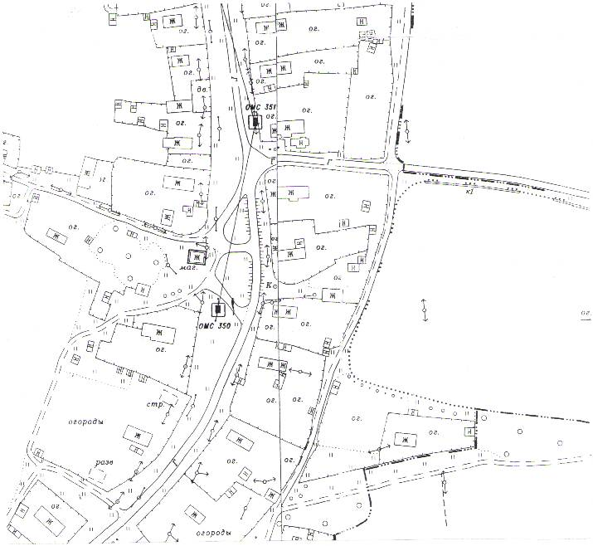
1

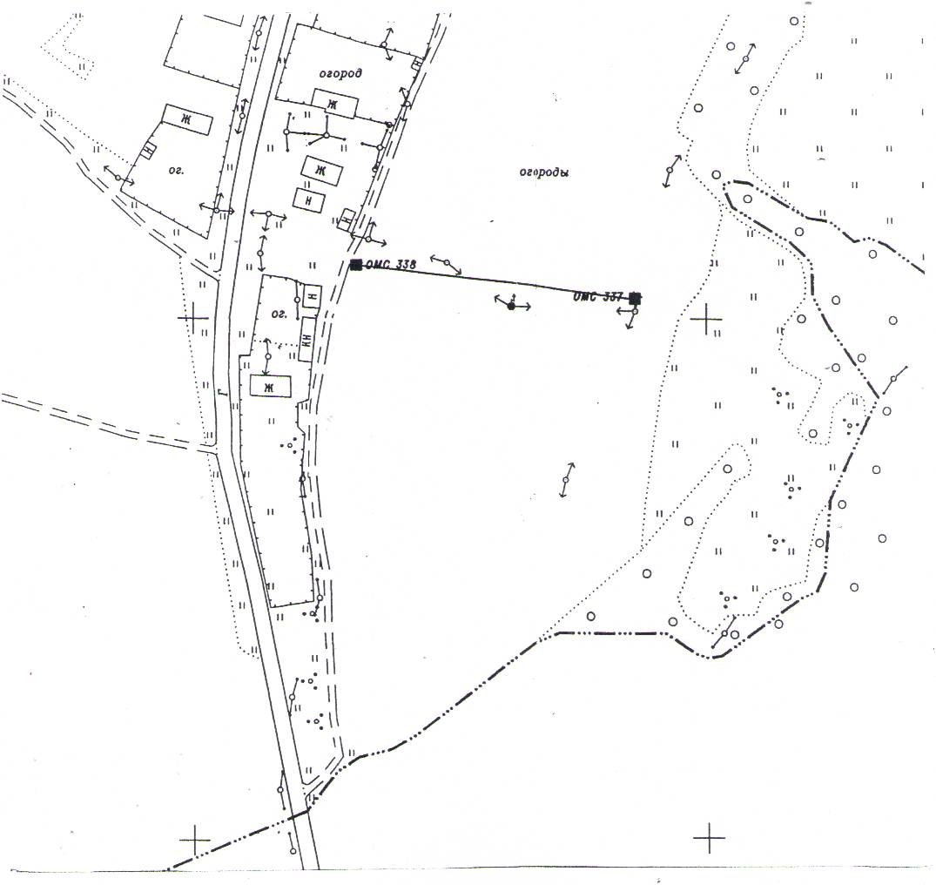
2

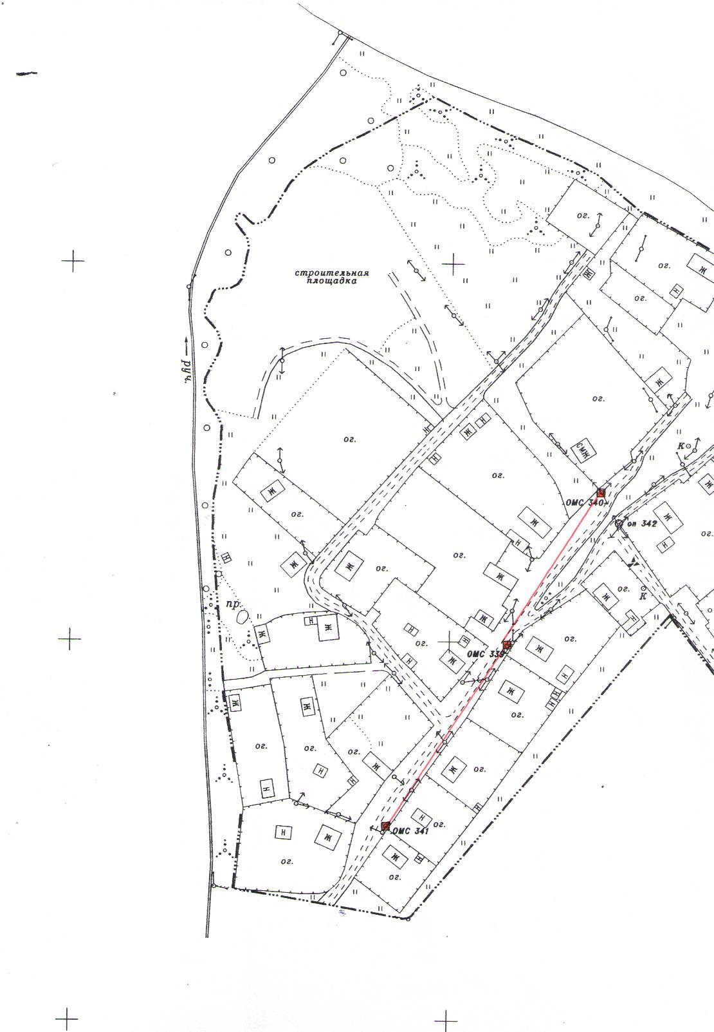
3

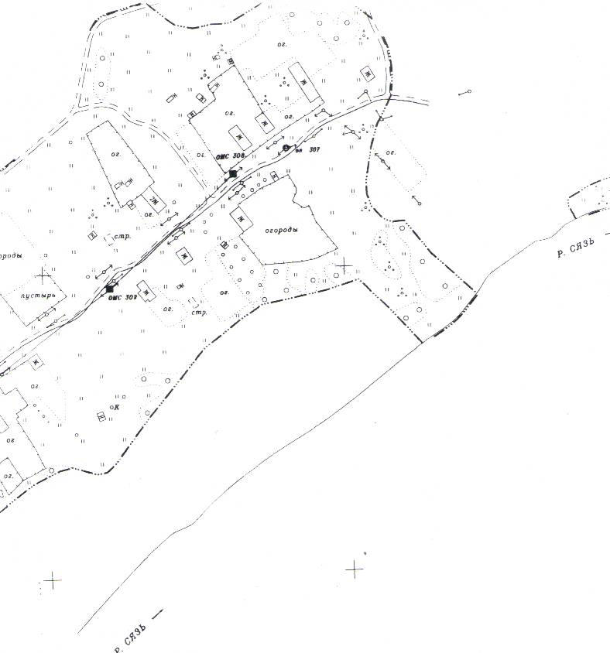
4

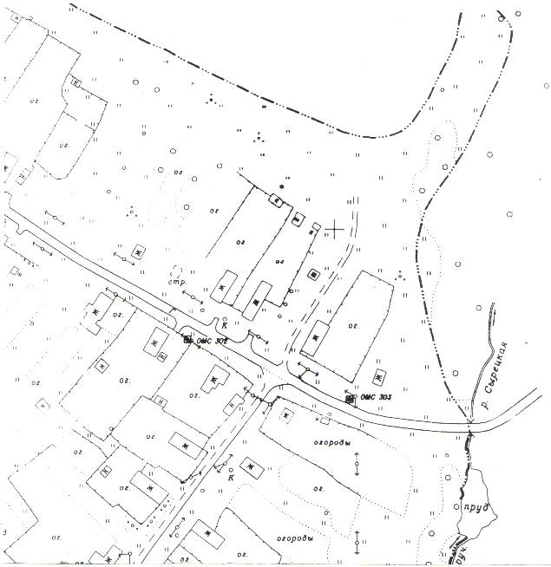
5

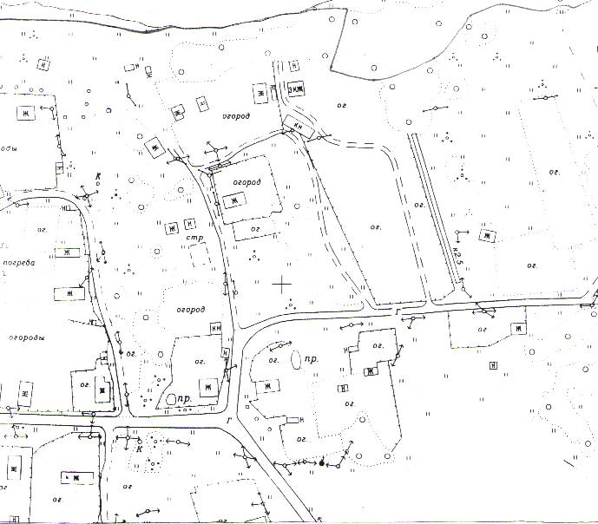

6

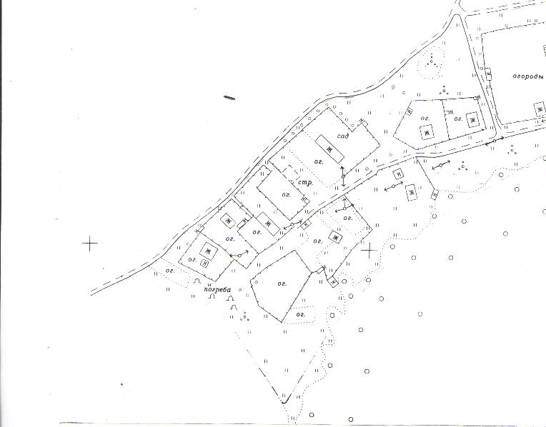
7

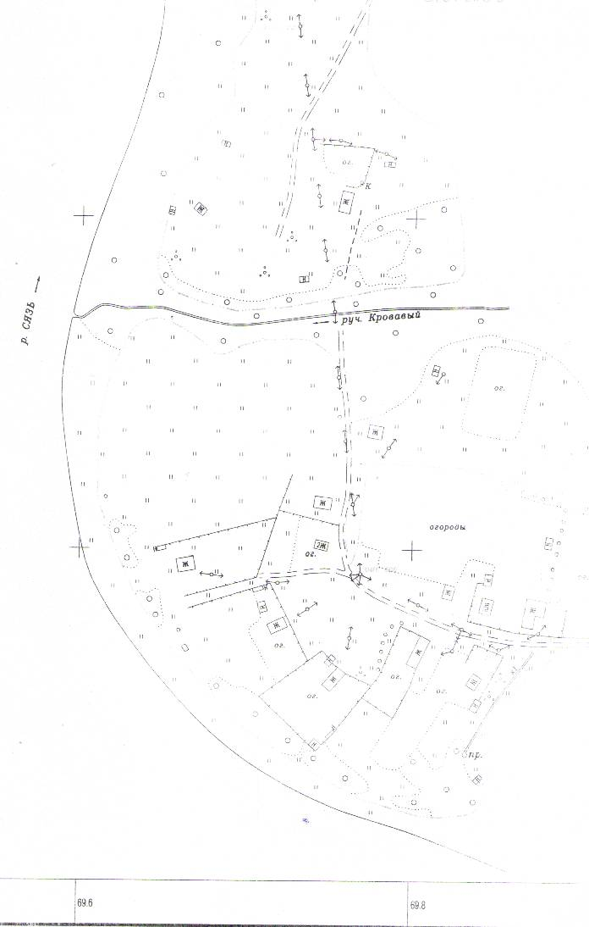
8

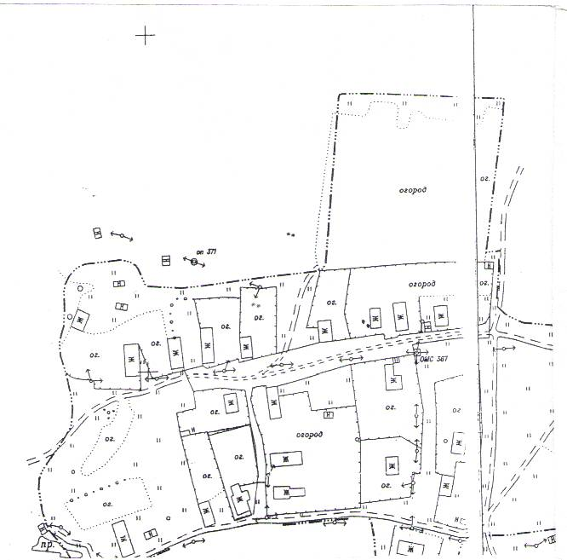
9

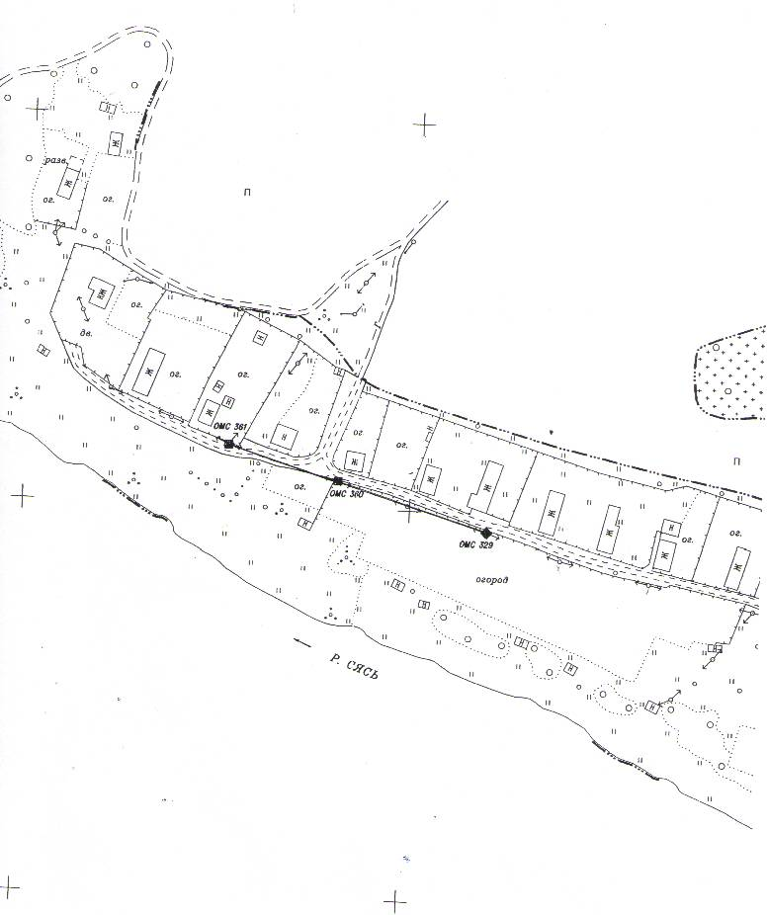
10

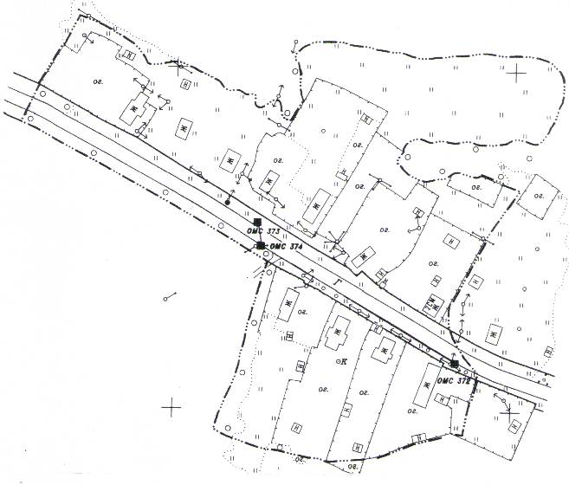
11

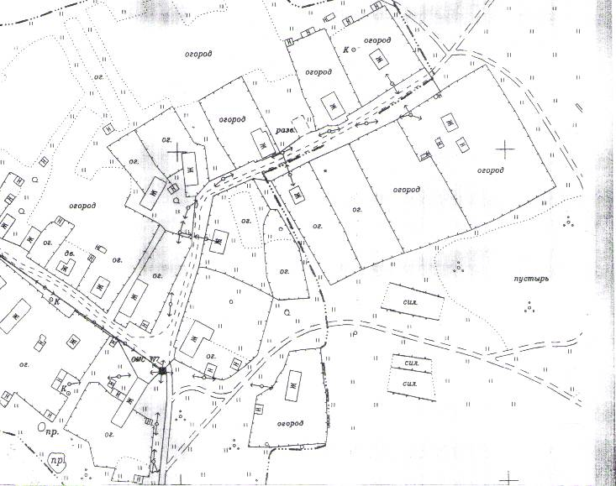
12

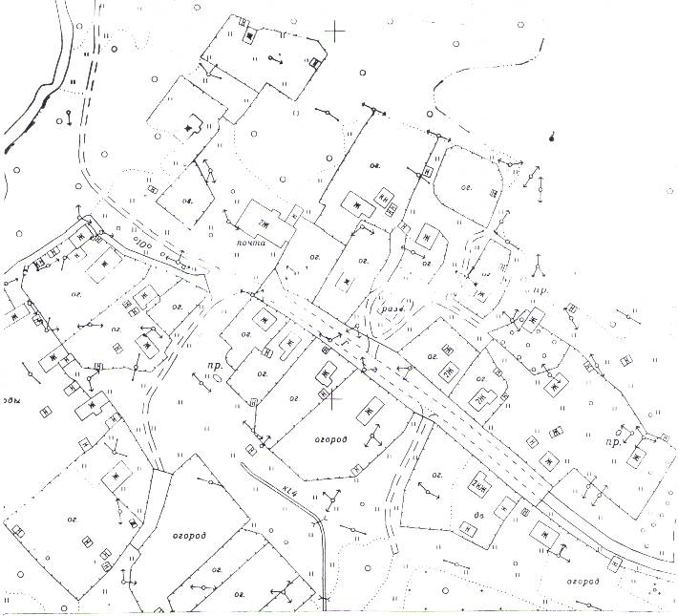
13

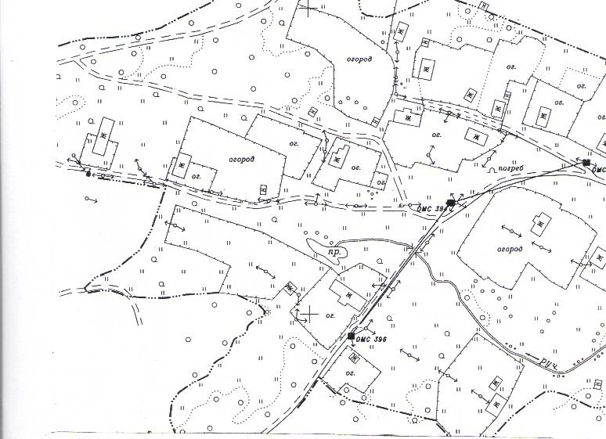
141

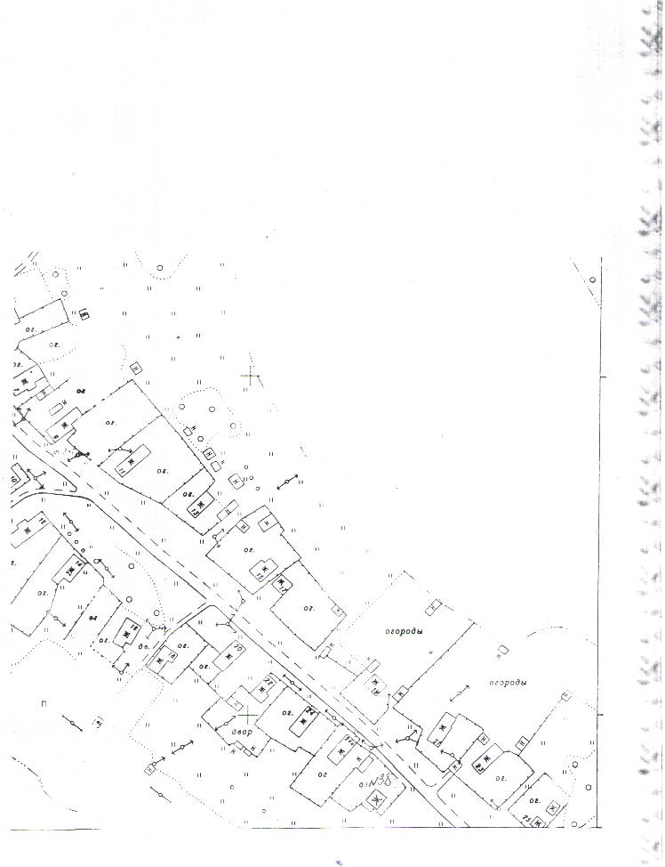
15

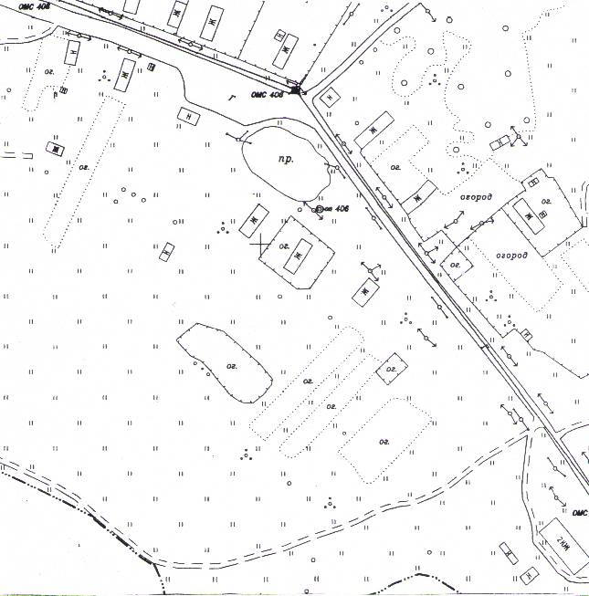
16
17

